Звіт з практичної роботи № 5

Серверна частина, доступ і зшивання з інтерфейсом

1. Титульна частина
Поле | Значення
Виконавець (прізвище, ім'я) | Ріпак Ренат
Група | 1П-24
Тема проєкту (номер і назва) | тема-15 · Спільна вікі вигаданого світу
Репозиторій | https://github.com/Frilofril/ai-project-ripak
Тег здачі | pr5-final
Розгорнута версія (публічне посилання) | https://ai-project-practice-2.vercel.app/
Інструменти ШІ | Google AI Studio (чат); GitHub Copilot Chat (безкоштовний план)
Дати занять | 09.11.2026 ; 09.11.2026

2. Мета роботи
Отримати наскрізний працездатний застосунок: інтерфейс працює на реальних даних, ввід перевіряється на сервері, кожен користувач бачить лише ті записи, на які має право за правилами доступу своєї теми.

3. Хід виконання

3.0. Хронометраж
Заповнюється під час роботи. Перерви через тривогу чи відключення — окремими рядками, у тривалість не входять.
Подія | Дата | Час
Початок роботи (крок 1) | 09.11.2026 | 12:00
Межа між заняттями (після кроку 8) | 09.11.2026 | 12:48
Початок другого заняття або роботи вдома | 09.11.2026 | 13:00
Продовження вдома (крок 16 і решта) | 09.11.2026 | 18:00
Перерва | — | —
Кінець роботи (перед кроком 17) | 09.11.2026 | 18:27
Тривалість роботи = сума відрізків роботи (від початку чи продовження до межі чи кінця) мінус перерви = 12:00→12:48 (48 хв) + 13:00→13:45 (45 хв) + удома 18:00→18:27 (27 хв) − перерва 0 хв = 120 хв.
Приклад розрахунку: 10:00→10:56 (56 хв) + 12:00→12:52 (52 хв) + удома 18:00→18:20 (20 хв) − перерва 10 хв = 118 хв.

3.1. Звіт, документ діалогу, вхідні артефакти, проєкт Supabase
Вхідний артефакт | Є (так / ні)
Тег pr4-final на сторінці тегів | так
docs/screens.md, docs/schema.md, docs/spec.md | так
Каталог app з файлами actions.ts | так
Каталоги lib/data/ і lib/data/db/ | так
Проєкт Supabase ai-project активний або відновлюється | так
Не вдалося завершити: —.

3.2. Дії на екранах
Екранів: 5. Дій у таблиці 5.1: 13.
Не вдалося завершити: —.

3.3. Перелік точок доступу від моделі
Номери звернень кроку: № 01–01. Точок доступу у відповіді моделі: 15.
Не вдалося завершити: —.

3.4. Звірка з картою екранів і остаточна таблиця
Точок у моделі: 15; лишено: 12; прибрано: 3; додано (модель пропустила): 1; в остаточній таблиці 5.3: 13. Хеш коміту docs: перелік точок доступу: c421226
Не вдалося завершити: —.

3.5. Codespace, пакет, модуль входу (частина 1), тестові акаунти
Вивід node -v: v24.21.0
Рядок підсумку npm test до змін (N): Test Files 3 passed (3) | Tests 11 passed (11)
Вивід git check-ignore -v .env.local: .gitignore:35:.env*.local .env.local
Вивід npm ls @supabase/ssr: └── @supabase/ssr@0.12.7
Тестові акаунти А і Б створено в панелі з «Auto Confirm User»: так. Рядки TEST_USER_… додано в .env.local: так (значень не вписувати).
Рядок підсумку npm test після копіювання файлів: Test Files 3 passed (3) | Tests 11 passed (11)
Останні рядки npm run build: ✓ Compiled successfully / Route (app): ┌ ƒ / , ├ ○ /_not-found , ├ ƒ /articles/[id] , ├ ƒ /editor , ├ ƒ /factions , └ ƒ /moderation (ƒ Dynamic — server-rendered on demand)
Хеш коміту chore: модуль входу (частина 1)…: 2b7b5f5. Залишок запасу Copilot на початку: ~82% (Copilot Free).
Не вдалося завершити: —.

3.6. Критерії тестів
Головна сутність: Стаття (articles). Точка створення (№ з 5.3): Т6 (saveDraftAction). Тестів у 7.1: 4 (вимога: 3–5).
Не вдалося завершити: —.

3.7. Тести й червоний прогін
Звернень до Copilot: 1 (не більше 3). Номери: № 02–02.
Останні рядки docs/pr5-tests-red.txt: Test Files 1 failed | 3 passed (4) / Tests 4 failed | 11 passed (15) (усі 4 нові тести падають з AssertionError: expected +0 to be 201 / 400)
Тестів, зелених до реалізації і переписаних: 0. Тестів, що впали з несподіваної причини: 0 (деталі — 7.3).
Не вдалося завершити: —.

3.8. Валідація на сервері й точки доступу
Звернень до Copilot: 2 (не більше 4). Номери: № 03–04. Відхилені зміни Copilot (файли й причина): tests/actions-articles.test.ts — у зверненні № 03 Copilot спробував змінити очікування тесту та залишив redirect у saveDraftAction; зміни у tests/ відхилено через Undo.
Перевірки в lib/validation/ (поле → що перевіряється): articles.ts: id/articleId — формат UUID; title — обов'язкове, 3–120 символів; category — одне зі значень (персонаж, локація, подія, артефакт); content — обов'язкове, 10–10000 символів; status — чернетка або на перевірці; decision — опубліковано або чернетка. factions.ts: name — обов'язкове, 2–80 символів; colorHex — формат #RRGGBB; description — обов'язкове, 5–500 символів; factionId — формат UUID. complaints.ts: articleId/complaintId — формат UUID; reason — обов'язкове, 5–500 символів; decision — вирішено або відхилено.
Останні рядки docs/pr5-tests-step8.txt: Test Files 1 failed | 3 passed (4) / Tests 1 failed | 14 passed (15) (червоним лишається лише тест «чужий запис»: AssertionError: expected { id: '...', … } to be null)
Хеш коміту feat: валідація на сервері й точки доступу: 0bbf92c
Не вдалося завершити: —.

3.9. Вхід і реєстрація
Рядок з build, що підтверджує proxy: ƒ Proxy (Middleware). PUBLIC_PATHS: ["/login"]
Без входу відкривається /login: так. Реєстрація третього акаунта (+c) пройшла: так. Вхід акаунтом А, напис «Ви увійшли як …» (С1): так.
Запит повз перевірку форми (С2): поле title (на сторінці /editor), повідомлення сервера: Перевірте поля форми. Заголовок статті обов'язковий (від 3 до 120 символів).
Хеш коміту feat: вхід і реєстрація: ab4ffa6
Не вдалося завершити: —.

3.10. Перша порада моделі щодо розмежування
Номер звернення: № 05. Точок без перевірки на рівні запису в першій пораді: 11 з 13 (5.5.1).
Не вдалося завершити: —.

3.11. SQL міграції доступу
Номери звернень кроку: № 06–07. Уточнень на кроці: 1 (не більше 2). Політик у SQL: 16.
Не вдалося завершити: —.

3.12. Звірка, застосування, доказ розмежування
Ім'я файлу (повна назва з датою й часом): supabase/migrations/20261109123000_access_by_user.sql
Команда звірки | Вивід | Очікувано
grep -c "pr4_temp_all" | 5 | = кількість таблиць схеми
grep -ci "create policy" | 16 | не менше кількості таблиць
grep -ci "from anon" | 1 | не менше 1
grep -ci "to anon" | 0 | 0, якщо публічних сторінок немає
grep -ci -E "drop table|truncate|disable row level security|service_role" | 0 | 0
Що довелося виправити у файлі вручну перед застосуванням: — (рекурсію між articles і article_factions та обмеження grant update (full_name) виправлено уточненням № 07 до застосування)
Останні рядки виводу npx supabase db push: Applying migration 20261109123000_access_by_user.sql... / Finished supabase db push.
Роль або членство, задані акаунту А в Table Editor: таблиця public.profiles, поле role, значення 'редактор' (акаунт Б має роль 'співавтор')
Останні рядки docs/pr5-tests-green.txt: Test Files 4 passed (4) | Tests 15 passed (15)
Вміст docs/pr5-direct-query.txt: []
Хеш коміту feat: політики доступу за користувачем і роллю: 781eb53
Не вдалося завершити: —.

3.13. Аналіз доступу
Номери звернень кроку: № 08–08. Модель виходила за роль (писала виправлення): ні. Точок, позначених моделлю «лише код інтерфейсу»: 1, з них справжніх (підтверджених вами): 0. Що виправлено новою міграцією: —
Не вдалося завершити: —.

3.14. Заміна макетів
Звернень до Copilot: 1 (не більше 2). Номери: № 09–09.
Вивід git diff --stat -- app components перед комітом: нічого
Хеш коміту feat: екрани на даних із бази: a874618
Не вдалося завершити: —.

3.15. Стани під реальними даними, відмова прямою адресою, Vercel
FAULT_MODE після кроку: "none" (має бути "none"). Акаунт Б за прямою адресою чужого запису бачить: 404 — This page could not be found («Статтю не знайдено або її було знято з публікації у чернетки після модерації», С4). Останнє розгортання на Vercel має статус Ready: так. На …vercel.app без входу відкривається /login, після входу А — дані з бази: так.
Не вдалося завершити: —.

3.16. Складна складова
Складова: Storage. Звернень до Copilot: 1 (не більше 3). Номери: № 10–10. Назва міграції: 20261109132000_add_article_files.sql.
Результат перевірки (пункт 6 кроку): Під акаунтом А файл ілюстрації images.jpg (< 1 МБ) успішно завантажено до власної статті в приватний бакет wiki-media, він відображається в переліку та відкривається за підписаним посиланням; під акаунтом Б чужа чернетка не відкривається і файл недоступний; при завантаженні файлу > 1 МБ сервер повертає 400 «Файл має бути не більше 1 МБ.» (С6).
Хеш коміту feat: складна складова — Storage: 4218e42. Залишок запасу Copilot наприкінці: ~74% (Copilot Free). Звернень до Copilot за всю роботу: 5 (не більше 12).
Не вдалося завершити: —.

3.17. Підсумки журналу й висновок
Пораховано 6.2 і заповнено розділ 8: так.
Не вдалося завершити: —.

3.18. Копія діалогу, звіт і тег
Хеш коміту docs: копія діалогу ПР 5: 7a5ef22. Пошук ключів і пароля в документі діалогу нічого не знайшов: так. Тег pr5-final створено: так.
Не вдалося завершити: —.

4. Робота з промптами
Заготовку переписуйте дослівно з методичних вказівок. «Моя версія» — повний текст, який ви надіслали, з доповненням. «Що змінилося» — чим відповідь відрізнялася від того, що дала б гола заготовка: що з'явилося або зникло, чи дотрималася модель формату й обмежень. Для запитів без заготовки — чи вийшло з першого разу і що довелося уточнювати. Довгі вхідні дані (таблиці, SQL) у «Моїй версії» можна замінити посиланням на розділ звіту чи файл.
Запит | Текст заготовки | Моя розгорнута версія | № звернення | Що змінилося у відповіді
Заготовка 1 (крок 3) | Ось карта екранів і схема даних: [текст]. Склади перелік точок доступу: метод, шлях, вхідні дані, вихідні дані, коди помилок, хто має право викликати. Тільки перелік, коду не пропонуй. | [№ 01] Ось карта екранів і схема даних: [таблиця 5.1 (13 дій на 5 екранах) та таблиці «Таблиці» і «Зв'язки» з docs/schema.md]. Склади перелік точок доступу: метод, шлях, вхідні дані, вихідні дані, коди помилок, хто має право викликати. Тільки перелік, коду не пропонуй. Додатково: (а) Next.js 16 (App Router): точка доступу — сторінка (GET) або серверна дія форми (POST); (б) ролі зі spec.md: гість, співавтор, редактор; (в) коди — лише 200, 201, 400, 401, 403, 404; (г) формат — таблиця з колонками 5.3. | 01 | Модель дала таблицю у форматі 5.3 на 15 точок з ролями та кодами замість REST API; 3 надлишкові точки (/api/profiles, ai-summary, revisions) прибрано на кроці 4 і додано пропущену deleteArticleAction.
Тести, Copilot (крок 7, без заготовки) | — | [№ 02] Контекст: Next.js 16, Vitest 3, tests/setup.ts входить акаунтом А, signInAs('A'|'B'), submit(дія, поля). Вхідні дані: 4 рядки таблиці 7.1 та точки Т2, Т6, Т7 із 5.3. Завдання: створити tests/actions-articles.test.ts із 4 тестами («успішний виклик», «невалідні дані», «чужий запис», «невалідна категорія»), кожен створює дані з Date.now() і прибирає їх. Обмеження: не змінювати app/, lib/, наявні тести, без vi.mock і службового ключа. | 02 | Вийшло з першого разу: створено лише tests/actions-articles.test.ts; у pr5-tests-red.txt усі 4 нові тести червоні (×) з AssertionError: expected +0 to be 201 / 400, старі 11 тестів зелені (✓).
Валідація й точки доступу, Copilot (крок 8, без заготовки) | — | [№ 03, 04] Контекст: lib/action-result.ts (ActionResult, isAccessDenied), lib/auth.ts (currentUserId), ActionForm, функції lib/data/db/. Вхідні дані: таблиця 5.3, файли actions.ts і сторінок. Завдання: (1) створити lib/validation/articles.ts, factions.ts, complaints.ts; (2) оновити дії під ActionResult (401 без входу, 400 з fieldErrors, 403 при isAccessDenied, 404 якщо не знайдено); (3) замінити form на ActionForm. Обмеження: не змінювати tests/, lib/data/*.ts, без zod і без redirect. | 03, 04 | У № 03 Copilot залишив redirect у saveDraftAction і спробував змінити тест; зміну тесту відхилено (Undo), уточненням № 04 прибрано redirect і додано перевірку UUID (код 400) у Т3 і Т7.
Порада щодо розмежування (крок 10, без заготовки) | — | [№ 05] Контекст: Next.js 16, база Supabase, користувачі входять, сторінки і дії звертаються з публічним ключем, зараз на всіх 5 таблицях стоїть тимчасова політика pr4_temp_all. Вхідні дані: таблиця 5.3 (Т1–Т13) із колонкою «Хто має право» та схема з docs/schema.md. Завдання: як зробити, щоб кожен користувач виконував лише дозволені дії й бачив лише дозволені записи; для кожної точки Т1–Т13 вказати місце перевірки права. | 05 | Модель для 11 із 13 точок розмістила перевірку прав у коді сторінок page.tsx та серверних діях actions.ts, запропонувавши RLS лише для таблиці complaints (зафіксовано у 5.5.1 та 8.2).
SQL міграції доступу (крок 11, без заготовки) | — | [№ 06, 07] Контекст: Supabase, PostgreSQL 16, таблиця auth.users, тестові акаунти А і Б, дві міграції ПР 4. Вхідні дані: міграції ПР 4, таблиця 5.3, контрольний список 5.4 (пункти 1–9). Завдання: написати одну нову міграцію з прив'язкою profiles.user_id, тригером handle_new_user, функціями security definer, видаленням pr4_temp_all, revoke від anon і політиками RLS для 5 таблиць. Обмеження: без drop table, truncate, disable row level security, service_role і to anon. | 06, 07 | У № 06 модель написала взаємні підзапити між articles і article_factions; уточненням № 07 перевірку винесено у функції can_see_article і can_edit_article (security definer) та обмежено update на profiles колонкою full_name.
Заготовка 2 (крок 13) | Ось мої точки доступу і політики доступу до таблиць: [текст]. Для кожної точки вкажи, що станеться, якщо її викличе користувач, якому цей запис не належить. Окремо познач ті, де перевірка тримається лише на коді інтерфейсу і обходиться прямим запитом до бази. | [№ 08] Ось мої точки доступу і політики доступу до таблиць: [таблиця 5.3 (Т1–Т13) та повний вміст файлу 20261109123000_access_by_user.sql]. Для кожної точки вкажи, що станеться, якщо її викличе користувач, якому цей запис не належить. Окремо познач ті, де перевірка тримається лише на коді інтерфейсу і обходиться прямим запитом до бази. Додатково: (а) запити йдуть із публічним ключем від імені користувача; (б) формат — таблиця 5.5.2; (в) виправлень і коду не пропонувати. | 08 | Модель не виходила за роль і підтвердила захист на рівні RLS для всіх операцій читання/зміни даних, позначивши як інтерфейсну лише точку Т5 (відкриття порожньої форми /editor гостем).
Заміна макетів, Copilot (крок 14, без заготовки) | — | [№ 09] Контекст: lib/data/articles.ts, factions.ts, complaints.ts — макетні модулі ПР 3; у lib/data/db/ реалізовані однойменні функції бази. Завдання: у кожному файлі lib/data/*.ts залишити типи, прибрати макетні масиви і withMockMode та реекспортувати функції з ./db/назва. Обмеження: змінювати лише lib/data/*.ts; не змінювати app/, components/, lib/data/db/, tests/, mock-mode.ts. | 09 | Вийшло з першого разу: змінено лише 3 файли у lib/data/, вивід git diff --stat -- app components порожній (0 змінених файлів інтерфейсу), збирання і 15 тестів зелені.
Складна складова, Copilot (крок 16, без заготовки) | — | [№ 10] Контекст: Next.js 16, Supabase Storage, політики з 20261109123000_access_by_user.sql (функції can_see_article і can_edit_article). Вхідні дані: таблиця 5.11 (Storage, Ф4, бакет wiki-media), зразок 5.7.1, файл міграції 20261109132000_add_article_files.sql, сторінки /articles/[id] і /editor. Завдання: заповнити міграцію бакета й політик storage.objects, створити lib/data/db/article-files.ts і підключити завантаження та перелік файлів до 1 МБ. | 10 | Вийшло з першого разу: створено міграцію сховища wiki-media з 4 політиками на storage.objects, модуль article-files.ts із підписаними посиланнями та форми завантаження на /articles/[id] і /editor.

5. Отримані артефакти

5.1. Дії на екранах (крок 2)
№ | Екран і маршрут | Дія | Хто має право (роль або учасник простору) | Сторінка або дія в коді
1 | Головна (Каталог статей), / | Переглянути каталог опублікованих статей із пошуком і фільтрами за категорією та фракцією (Ф1, Ф2) | Будь-який авторизований користувач (гість, співавтор, редактор) — лише опубліковані статті | HomePage (app/page.tsx); listPublishedArticles, listFactions
2 | Перегляд статті, /articles/[id] | Переглянути повний текст статті, прив'язані фракції та ілюстрацію (Ф1, Ф3, Ф4) | Усі авторизовані — опубліковану статтю; співавтор — власну статтю; редактор — будь-яку статтю | ArticlePage (app/articles/[id]/page.tsx); getArticle
3 | Перегляд статті, /articles/[id] | Повернути статтю зі статусу «на перевірці» або «опубліковано» у «чернетку» (Ф3) | Співавтор — лише власну статтю; головний редактор — будь-яку статтю | returnToDraftAction (app/articles/[id]/actions.ts)
4 | Перегляд статті, /articles/[id] | Подати скаргу на опубліковану статтю із зазначенням причини (Ф7) | Співавтор або головний редактор (роль не «гість») — на опубліковану статтю | submitComplaintAction (app/articles/[id]/actions.ts)
5 | Редактор чернетки, /editor | Відкрити форму редактора чернетки статті та перелік фракцій для прив'язки (Ф3, Ф5) | Співавтор (нова або власна чернетка) або головний редактор | EditorPage (app/editor/page.tsx); getArticle, listFactions
6 | Редактор чернетки, /editor | Створити нову або зберегти наявну чернетку статті з мітками фракцій (Ф3, Ф5) | Лише співавтор або головний редактор (редагування — лише власної статті або редактором) | saveDraftAction (app/editor/actions.ts)
7 | Редактор чернетки, /editor | Видалити чернетку статті (Ф3) | Співавтор — лише власну статтю; головний редактор — будь-яку статтю | deleteArticleAction (app/editor/actions.ts)
8 | Довідник фракцій, /factions | Переглянути перелік фракцій світу з кольоровими мітками, описами та кількістю статей (Ф5) | Будь-який авторизований користувач (гість, співавтор, редактор) | FactionsPage (app/factions/page.tsx); listFactions
9 | Довідник фракцій, /factions | Створити нову фракцію у довіднику (Ф5.1) | Лише головний редактор (role = 'редактор') | createFactionAction (app/factions/actions.ts)
10 | Довідник фракцій, /factions | Видалити фракцію з каскадним прибиранням її міток зі статей (Ф5.3) | Лише головний редактор (role = 'редактор') | deleteFactionAction (app/factions/actions.ts)
11 | Панель модерації, /moderation | Переглянути чергу статей у статусі «на перевірці» та список відкритих скарг (Ф6, Ф7) | Лише головний редактор (role = 'редактор') | ModerationPage (app/moderation/page.tsx); listModerationQueue, listComplaints
12 | Панель модерації, /moderation | Опублікувати статтю з черги перевірки або повернути її в чернетки (Ф6) | Лише головний редактор (role = 'редактор') | moderateArticleAction (app/moderation/actions.ts)
13 | Панель модерації, /moderation | Прийняти скаргу (зняти статтю в чернетки й закрити суміжні скарги) або відхилити скаргу (Ф7) | Лише головний редактор (role = 'редактор') | resolveComplaintAction (app/moderation/actions.ts)
Вимога: кожна кнопка й форма з docs/screens.md, а також перегляд кожного екрана з даними. Рядків бракує — додайте; зайві видаліть.

5.2. Перелік точок доступу від моделі й рішення (кроки 3–4)
Точка доступу від моделі | Яку дію 5.1 обслуговує (№ або «жодну») | Рішення (лишити / прибрати / об'єднати / додати) | Причина
GET / (HomePage; listPublishedArticles) | 1 | лишити | Обслуговує головний екран каталогу опублікованих статей із пошуком і фільтрами (Ф1, Ф2)
GET /articles/[id] (ArticlePage; getArticle) | 2 | лишити | Обслуговує сторінку читання повного тексту статті, фракцій та ілюстрації
POST /articles/[id] (returnToDraftAction) | 3 | лишити | Обслуговує кнопку повернення власної статті у статус «чернетка» на екрані перегляду (Ф3)
POST /articles/[id] (submitComplaintAction) | 4 | лишити | Обслуговує форму подання скарги читачем на сторінці статті (Ф7)
GET /editor (EditorPage; getArticle, listFactions) | 5 | лишити | Обслуговує відкриття форми створення та редагування чернетки статті (Ф3, Ф5)
POST /editor (saveDraftAction) | 6 | лишити | Обслуговує збереження чернетки статті та вибір чекбоксів фракцій у редакторі (Ф3, Ф5)
POST /editor/ai-summary (generateAiSummaryAction) | жодну | прибрати | Генерація ШІ-резюме через LLM є відкладеною функцією № 8 у docs/feature-plan.md (запланована на ПР 6)
GET /articles/[id]/revisions (RevisionsPage) | жодну | прибрати | Історія ревізій тексту відкладена поза MVP у docs/feature-plan.md, такого екрана в docs/screens.md немає
GET /factions (FactionsPage; listFactions) | 8 | лишити | Обслуговує перегляд карток фракцій світу з лічильником прив'язаних статей (Ф5)
POST /factions (createFactionAction) | 9 | лишити | Обслуговує форму додавання нової фракції головним редактором на /factions (Ф5.1)
POST /factions (deleteFactionAction) | 10 | лишити | Обслуговує видалення фракції з каскадним очищенням міток головним редактором (Ф5.3)
GET /moderation (ModerationPage; listModerationQueue, listComplaints) | 11 | лишити | Обслуговує перегляд черги перевірки статей і таблиці відкритих скарг на /moderation (Ф6, Ф7)
POST /moderation (moderateArticleAction) | 12 | лишити | Обслуговує кнопки «Опублікувати» та «Повернути в чернетки» у панелі модерації (Ф6)
POST /moderation (resolveComplaintAction) | 13 | лишити | Обслуговує кнопки «Прийняти» та «Відхилити» для розгляду скарг у панелі модерації (Ф7)
GET /api/profiles (listProfiles) | жодну | прибрати | Жоден екран у docs/screens.md не показує окремий список усіх користувачів і не використовує REST API
POST /editor (deleteArticleAction) | 7 | додати | Модель пропустила дію видалення власної чернетки статті на екрані /editor (дія 7 у таблиці 5.1)
Вимога: кожна точка з відповіді моделі має рядок і рішення; кожна дія 5.1 без точки — рядок «додати».

5.3. Таблиця точок доступу (крок 4, docs/endpoints.md)
№ | Метод | Шлях | Сторінка або дія | Вхідні дані (з обмеженнями) | Вихідні дані | Коди помилок | Хто має право | Екран
Т1 | GET | / | HomePage; listPublishedArticles, listFactions | category — необов'язкове (персонаж, локація, подія, артефакт); factionId — необов'язкове (UUID); query — до 100 символів | 200, список опублікованих статей і фракцій | 401 | Будь-який авторизований користувач (лише опубліковані статті) | Головна (Каталог статей)
Т2 | GET | /articles/[id] | ArticlePage; getArticle | id — обов'язкове, UUID статті | 200, дані статті, мітки фракцій та ілюстрація | 401, 404 | Усі авторизовані — опубліковану; співавтор — власну; редактор — будь-яку | Перегляд статті
Т3 | POST | /articles/[id] | returnToDraftAction | articleId — обов'язкове, UUID статті | 200, статтю переведено у статус «чернетка» | 400, 401, 404 | Співавтор — лише власну статтю; головний редактор — будь-яку статтю | Перегляд статті
Т4 | POST | /articles/[id] | submitComplaintAction | articleId — обов'язкове, UUID; reason — обов'язкове, 5–500 символів | 201, id створеної скарги | 400, 401, 403, 404 | Співавтор або головний редактор — на опубліковану статтю | Перегляд статті
Т5 | GET | /editor | EditorPage; getArticle, listFactions | id — необов'язкове, UUID чернетки для редагування | 200, дані чернетки та перелік фракцій | 401, 404 | Співавтор (власна чернетка) або головний редактор | Редактор чернетки
Т6 | POST | /editor | saveDraftAction | id — необов'язкове (UUID); title — обов'язкове, 3–120 символів; category — обов'язкове; content — обов'язкове, 10–10000 символів; status — чернетка або на перевірці; factionIds — масив UUID | 201 (нова) або 200 (оновлена), id статті | 400, 401, 403, 404 | Лише співавтор або головний редактор (оновлення — лише власної статті або редактором) | Редактор чернетки
Т7 | POST | /editor | deleteArticleAction | id — обов'язкове, UUID статті | 200 | 400, 401, 404 | Співавтор — лише власну статтю; головний редактор — будь-яку статтю | Редактор чернетки
Т8 | GET | /factions | FactionsPage; listFactions | — | 200, список фракцій із кількістю прив'язаних статей | 401 | Будь-який авторизований користувач (гість, співавтор, редактор) | Довідник фракцій
Т9 | POST | /factions | createFactionAction | name — обов'язкове, 2–80 символів; colorHex — обов'язкове, формат #RRGGBB; description — обов'язкове, 5–500 символів | 201, id нової фракції | 400, 401, 403 | Лише головний редактор (role = 'редактор') | Довідник фракцій
Т10 | POST | /factions | deleteFactionAction | factionId — обов'язкове, UUID фракції | 200 | 400, 401, 403, 404 | Лише головний редактор (role = 'редактор') | Довідник фракцій
Т11 | GET | /moderation | ModerationPage; listModerationQueue, listComplaints | — | 200, список статей «на перевірці» та відкритих скарг | 401, 403 | Лише головний редактор (role = 'редактор') | Панель модерації
Т12 | POST | /moderation | moderateArticleAction | articleId — обов'язкове, UUID; decision — обов'язкове (опубліковано або чернетка) | 200 | 400, 401, 403, 404 | Лише головний редактор (role = 'редактор') | Панель модерації
Т13 | POST | /moderation | resolveComplaintAction | complaintId — обов'язкове, UUID; decision — обов'язкове (вирішено або відхилено) | 200 | 400, 401, 403, 404 | Лише головний редактор (role = 'редактор') | Панель модерації
Вимога: кожна дія 5.1 має точку; кожна точка має екран; коди — лише 200, 201, 400, 401, 403, 404.

5.4. Розбіжності: що в переліку довелося змінити після реалізації
Точка (№) | Що було в 5.3 | Що стало в коді | Чому змінено | Крок
Т3 | коди помилок 401, 404 | коди помилок 400, 401, 404 | Довелося відхиляти articleId не у форматі UUID з кодом 400 до виклику бази, інакше PostgreSQL кидав помилку синтаксису типу uuid | 8
Т7 | коди помилок 401, 404 | коди помилок 400, 401, 404 | Додано перевірку isValidUuid(id) у deleteArticleAction з кодом 400, щоб порожній або невалідний id не викликав виняток формату uuid в БД | 8
Якщо розбіжностей не було — один рядок «розбіжностей немає».

5.5. Де модель розміщує перевірку прав
5.5.1. Перша порада моделі (крок 10), звернення № 05
Точка (№) | Де модель розмістила перевірку права (код сторінки / серверна дія / proxy / політика бази / ніде) | Обходиться прямим запитом до бази (так / ні)
Т1 | код сторінки: фільтр .eq('status', 'опубліковано') у listPublishedArticles при дозвільній політиці | так
Т2 | код сторінки: перевірка if (article.status !== 'опубліковано' && article.author_id !== user.id) у app/articles/[id]/page.tsx | так
Т3 | серверна дія: перевірка article.author_id === currentProfile.id у returnToDraftAction | так
Т4 | серверна дія: перевірка currentProfile.role !== 'гість' у submitComplaintAction | так
Т5 | код сторінки та proxy: перевірка ролі та автора чернетки в app/editor/page.tsx | так
Т6 | серверна дія: перевірка ролі співавтор/редактор і власника запису в saveDraftAction | так
Т7 | серверна дія: фільтр .eq('author_id', currentProfile.id) у deleteArticleAction | так
Т8 | proxy: перевірка входу користувача перед відкриттям /factions | так
Т9 | серверна дія: перевірка if (profile.role !== 'редактор') return { status: 403 } у createFactionAction | так
Т10 | серверна дія: перевірка if (profile.role !== 'редактор') return { status: 403 } у deleteFactionAction | так
Т11 | політика бази: політика select для ролі редактор на таблиці complaints | ні
Т12 | серверна дія: перевірка if (profile.role !== 'редактор') у moderateArticleAction | так
Т13 | політика бази: політика update для ролі редактор на таблиці complaints | ні
Точок без перевірки на рівні запису (колонка «так»): 11 з 13 — число для висновку 8.2.
5.5.2. Аналіз після політик (крок 13), звернення № 08
Точка (№) | Що станеться з чужим записом (за моделлю) | Лише код інтерфейсу (так / ні) | Моє рішення
Т1 | Політика articles_select віддасть лише опубліковані статті; чужі чернетки база приховає | ні | Залишено без змін; підтверджено прямим запитом і тестами
Т2 | Політика articles_select поверне 0 рядків для чужої чернетки; getArticle поверне null, сторінка дасть 404 | ні | Підтверджено тестом «чужий запис» (крок 12) і перевіркою С4 (крок 15)
Т3 | Політика articles_update_own_or_editor не знайде чужий рядок; дія поверне 404 | ні | Залишено без змін; захищено на рівні рядка в БД
Т4 | Політика complaints_insert_authenticated примусово ставить reporter_id = my_profile_id() і відхиляє роль «гість» з 403 | ні | Залишено без змін; підміна автора скарги неможлива
Т5 | При передачі ?id= чужої чернетки база поверне null, але порожня форма /editor відкривається авторизованому гостю | так | Не є дірою безпеки даних: збереження чернетки гостем блокує політика articles_insert_author (403)
Т6 | Для чужої чернетки політика articles_update_own_or_editor не оновить рядок (404); для гостя articles_insert_author дасть 403 | ні | Підтверджено тестами точок доступу
Т7 | Політика articles_delete_own_or_editor не знайде чужий рядок (0 видалених); дія поверне 404 | ні | Підтверджено обов'язковим тестом «чужий запис»
Т8 | Довідник фракцій відкритий для читання всім авторизованим користувачам за політикою factions_select | ні | Відповідає специфікації MVP (Ф5)
Т9 | Для користувача без ролі «редактор» політика factions_insert_editor відхилить вставку з помилкою RLS (403) | ні | Залишено без змін; захищено в базі
Т10 | Для не-редактора політика factions_delete_editor не видалить жодного рядка; дія поверне 404 | ні | Залишено без змін; захищено в базі
Т11 | Для не-редактора політики articles_select і complaints_select_own_or_editor не повернуть чужих чернеток і скарг | ні | Залишено без змін; черга модерації захищена в БД
Т12 | Політика articles_update_own_or_editor у with check дозволяє статус «опубліковано» лише для my_role() = 'редактор' | ні | Залишено без змін; співавтор не може сам опублікувати статтю
Т13 | Політика complaints_update_editor дозволяє зміну статусу скарги лише користувачу з роллю «редактор» (404 для інших) | ні | Задовольняє вимогу безпеки контенту В6

5.6. Політики доступу (кроки 11–12)
Таблиця | Дія (select / insert / update / delete) | Кому (anon / authenticated) | Умова своїми словами | Назва політики в міграції
profiles | select | authenticated | кожен авторизований користувач бачить профілі авторів статей і скарг | profiles_select
profiles | update | authenticated | користувач може змінювати лише власний профіль (і лише колонку full_name завдяки grant update (full_name)) | profiles_update_own
factions | select | authenticated | будь-який авторизований користувач може переглядати довідник фракцій світу | factions_select
factions | insert | authenticated | створювати нові фракції у довіднику може лише користувач із роллю «редактор» | factions_insert_editor
factions | update | authenticated | оновлювати дані фракції може лише користувач із роллю «редактор» | factions_update_editor
factions | delete | authenticated | видаляти фракції з довідника може лише користувач із роллю «редактор» | factions_delete_editor
articles | select | authenticated | усі авторизовані бачать опубліковані статті; автор бачить власні статті у будь-якому статусі; «редактор» бачить усі статті | articles_select
articles | insert | authenticated | створювати статті можуть лише «співавтор» і «редактор», причому автором стає сам користувач (author_id = my_profile_id()) | articles_insert_author
articles | update | authenticated | автор може змінювати власну статтю лише у статусах «чернетка» та «на перевірці»; «редактор» може змінювати й публікувати будь-яку статтю | articles_update_own_or_editor
articles | delete | authenticated | видаляти статтю може лише її автор (author_id = my_profile_id()) або користувач із роллю «редактор» | articles_delete_own_or_editor
article_factions | select | authenticated | бачити прив'язку фракцій може кожен, хто має право бачити саму статтю за функцією can_see_article(article_id) | article_factions_select
article_factions | insert | authenticated | додавати мітки фракцій до статті може лише її автор або «редактор» за функцією can_edit_article(article_id) | article_factions_insert_author
article_factions | delete | authenticated | знімати мітки фракцій зі статті може лише її автор або «редактор» за функцією can_edit_article(article_id) | article_factions_delete_author
complaints | select | authenticated | бачити скаргу може лише її автор (reporter_id = my_profile_id()) або «редактор» | complaints_select_own_or_editor
complaints | insert | authenticated | подавати скаргу може «співавтор» або «редактор», причому автором скарги стає він сам (reporter_id = my_profile_id()) | complaints_insert_authenticated
complaints | update | authenticated | змінювати статус скарги («вирішено» / «відхилено») може лише користувач із роллю «редактор» (вимога В6) | complaints_update_editor
Вимога: кожна таблиця схеми має хоча б одну політику; pr4_temp_all немає.

5.7. Доказ розмежування
Перевірка | Від імені | Що зроблено | Відповідь (дослівно або код) | Де доказ
Тест «чужий запис» (крок 12) | акаунт Б | getArticle(id чернетки акаунта А), submit(deleteArticleAction, { id }) | null; status 404 | docs/pr5-tests-green.txt
Прямий запит до бази з публічним ключем (крок 12) | без входу (anon) | curl …/rest/v1/articles?select=* | [] | docs/pr5-direct-query.txt
Чужий запис прямою адресою (крок 15) | акаунт Б | відкрито адресу /articles/<id чернетки акаунта А> | 404 — Статтю не знайдено (This page could not be found) | С4

5.8. Оцінка ізоляції: заміна макетів (крок 14)
Файл інтерфейсу (app/, components/) | Що змінено | Чому ізоляція не спрацювала
0 (жоден файл у app/ та components/ не змінювався) | — | Ізоляція спрацювала повністю: усі сторінки використовували контрактні функції lib/data/ після виправлення на кроці 15 ПР 3
Файлів інтерфейсу змінено при заміні макетів: 0 (з git diff --stat у 3.14). Якщо 0 — напишіть «0» і видаліть порожні рядки.

5.9. Розміщення ключів і секретів
Значення не вписуються: лише назва й місце.
Ключ або секрет | Назва змінної | Де зберігається | Чому саме там
Адреса проєкту Supabase | NEXT_PUBLIC_SUPABASE_URL | .env.local у codespace; змінні Vercel | Потрібна клієнту Supabase на сервері, у браузері (Storage) та в інтеграційних тестах
Публічний ключ Supabase | NEXT_PUBLIC_SUPABASE_ANON_KEY | .env.local у codespace; змінні Vercel | Використовується клієнтом db() від імені авторизованого користувача разом із політиками RLS
Службовий ключ Supabase | SUPABASE_SERVICE_ROLE_KEY | .env.local у codespace | Ніде в коді застосунку та тестах не використовується (обходить політики RLS)
Пошта тестових акаунтів | TEST_USER_A_EMAIL, TEST_USER_B_EMAIL | .env.local у codespace | Потрібна лише для входу тестових акаунтів А і Б у Vitest (tests/helpers/users.ts); у Vercel і git не передається
Пароль тестових акаунтів | TEST_USER_PASSWORD | .env.local у codespace | Потрібен лише для автоматичного проходження тестів у codespace; у Vercel і репозиторій не потрапляє

5.10. Стани під реальними даними (крок 15)
Екран | Стан | Як отримано | Що видно (дослівно) | Збігається з docs/screens.md (так / ні)
Головна (Каталог статей), / | порожньо | акаунт Б без записів (або за фільтром без збігів) | «За вашим запитом нічого не знайдено або в каталозі ще немає опублікованих статей» і кнопки «Очистити фільтри» та «+ Нова чернетка» | так
Головна (Каталог статей), / | завантаження | FAULT_MODE = "slow" | «Завантаження каталогу статей всесвіту…» | так
Головна (Каталог статей), / | помилка | FAULT_MODE = "down" | «Не вдалося завантажити каталог статей» і кнопка «Спробувати ще раз» | так
Головна (Каталог статей), / | дані | акаунт А | Сітка карток опублікованих статей із категоріями, авторами, мітками фракцій та панеллю пошуку й фільтрів | так
Вимога: щонайменше головний екран у чотирьох станах; інші екрани з даними — за бажанням, додайте рядки.

5.11. Складна складова (крок 16)
Поле | Значення
Складова (Realtime / Storage / Cron) | Storage
Функція специфікації (номер і назва) | Ф4 · Завантаження ілюстрацій та мап у Supabase Storage з правами доступу
Екран і маршрут | Перегляд статті (/articles/[id]) та Редактор чернетки (/editor)
Таблиця або сховище | Приватне сховище (bucket) wiki-media у Supabase Storage, таблиця storage.objects
Що має відбуватися | Автор статті або редактор завантажує файл ілюстрації чи мапи (PNG, JPEG, WEBP, PDF до 1 МБ) за шляхом <id статті>/<назва файлу>; на сторінці статті відображається перелік файлів із тимчасовими підписаними посиланнями (signed URL на 10 хв)
Хто має право | Додавати, замінювати та видаляти файл — лише автор статті або головний редактор (can_edit_article); переглядати — усі авторизовані для опублікованої статті, а для чернетки — лише її автор і редактор (can_see_article)
Міграція (назва файлу) | supabase/migrations/20261109132000_add_article_files.sql
Файли коду | lib/data/db/article-files.ts, app/articles/[id]/actions.ts, app/articles/[id]/page.tsx, app/editor/actions.ts, app/editor/page.tsx
Як перевірено і результат | Під акаунтом А додано файл images.jpg до власної статті — файл з'явився у списку на /articles/[id] і відкривається за підписаним посиланням; під акаунтом Б чужа чернетка та її файли недоступні; спроба завантажити файл понад 1 МБ відхиляється сервером із кодом 400 (С6)

6. Журнал взаємодії

6.1. Журнал
Номер = мітка [№ NN] у копії діалогу. Нумерація в ПР 5 починається з 01, одна на обидва інструменти, без пропусків. Рядок додається одразу після надсилання.
№ | Інструмент | Категорія | Крок | Суть (одне речення)
01 | AI Studio | Первинний запит | 3 | Надіслав таблицю дій на екранах (5.1) і схему даних (docs/schema.md) за заготовкою 1 для отримання переліку точок доступу
02 | Copilot | Первинний запит | 7 | Попросив створити файл tests/actions-articles.test.ts із 4 інтеграційними тестами точок доступу за критеріями таблиці 7.1
03 | Copilot | Первинний запит | 8 | Попросив створити модуль серверної валідації у lib/validation/, оновити дії у app/…/actions.ts під ActionResult і замінити form на ActionForm
04 | Copilot | Уточнення | 8 | Відхилив зміну tests/actions-articles.test.ts і попросив прибрати redirect із saveDraftAction та додати перевірку UUID (код 400) у Т3 і Т7
05 | AI Studio | Первинний запит | 10 | Запитав першу пораду щодо розміщення перевірки прав доступу користувачів для всіх 13 точок доступу з таблиці 5.3
06 | AI Studio | Первинний запит | 11 | Попросив згенерувати SQL міграції доступу access_by_user із прив'язкою профілів до auth.users, функціями security definer і політиками RLS
07 | AI Studio | Уточнення | 11 | Попросив винести перевірку доступу до статті для таблиці article_factions у функції can_see_article і can_edit_article (security definer) та обмежити update на profiles колонкою full_name
08 | AI Studio | Первинний запит | 13 | Провів аналіз захищеності 13 точок доступу при виклику користувачем щодо чужого запису за заготовкою 2 у заданій ролі
09 | Copilot | Первинний запит | 14 | Попросив замінити макетні функції у lib/data/articles.ts, factions.ts і complaints.ts на реекспорт функцій із lib/data/db/ без зміни сторінок
10 | Copilot | Первинний запит | 16 | Попросив заповнити міграцію add_article_files і реалізувати завантаження ілюстрацій у приватний бакет wiki-media Supabase Storage
Зайві рядки видаліть, бракує — додайте.

6.2. Підсумки
Показник | AI Studio | Copilot | Разом
Первинні запити | 4 | 4 | 8
Уточнення (У) | 1 | 1 | 2
Переробки | 0 | 0 | 0
Усього звернень (В) | 5 | 5 | 10
Частка уточнень Ч = У / В × 100 % | 20 % | 20 % | 20 %
Перевірка: «Усього звернень, разом» дорівнює номеру останнього звернення в 6.1. Приклад: У = 3, В = 14 → Ч = 3 / 14 × 100 % = 21,4 % ≈ 21 %.

6.3. Три епізоди неправильного або надлишкового результату моделі
№ звернення | Крок | Що дала модель | Як я це виявив | Що зробив
01 | 3 | AI Studio додала 3 надлишкові точки доступу (/api/profiles, /editor/ai-summary, /articles/[id]/revisions) і пропустила deleteArticleAction | Звірив кожну запропоновану точку з картою екранів у таблиці 5.2 та списком відкладених функцій у feature-plan.md | На кроці 4 прибрав 3 точки без екранів і додав точку Т7 (deleteArticleAction) в остаточну таблицю 5.3
03 | 8 | Copilot залишив виклик redirect() у saveDraftAction і спробував змінити тест у файлі tests/actions-articles.test.ts | Побачив tests/actions-articles.test.ts у списку змінених файлів Copilot і код 0 (NEXT_REDIRECT) під час запуску тестів | Відхилив зміни у tests/ кнопкою Undo і надіслав уточнення № 04 із вимогою повертати ActionResult зі статусом 201
05 | 10 | AI Studio у першій пораді розмістила перевірку прав для 11 із 13 точок у коді сторінок і серверних дій, залишивши в БД дозвільні політики | Перевірив кожну точку на вразливість до прямого запиту curl до REST API Supabase з публічним ключем | Зафіксував 11 точок без захисту на рівні запису в 5.5.1, а на кроках 11–12 переніс перевірку прав у політики RLS бази

7. Тестування

7.1. Тести
№ | Назва тесту (критерій) | Точка доступу (№ з 5.3) | Що робить тест → очікуваний код | Чому впаде зараз | Червоний (pr5-tests-red.txt) | Після кроку 8 (pr5-tests-step8.txt) | Зелений (pr5-tests-green.txt)
1 | успішний виклик: співавтор створює чернетку статті, і вона є в базі | Т6 | Акаунт А викликає submit(saveDraftAction) з валідними полями → 201, getArticle(id) не null | Дія ще у форматі ПР 3 і нічого не повертає — submit отримує код 0 | так | зелений | так
2 | невалідні дані: порожній заголовок статті повз форму відхиляється з кодом 400 | Т6 | Акаунт А викликає submit(saveDraftAction) із заголовком з пробілів → 400 і fieldErrors.title | Дія ще у форматі ПР 3 і повертає код 0 без об'єкта fieldErrors | так | зелений | так
3 | чужий запис: акаунт Б не бачить і не видаляє чернетку статті акаунта А | Т2, Т7 | А створює чернетку (201); Б викликає getArticle(id) → null і deleteArticleAction → 404 | До кроку 8 дія повертає 0; після кроку 8 — Б бачить і видаляє чужу чернетку через тимчасову політику pr4_temp_all | так | червоний | так
4 | невалідна категорія: невідома категорія статті повз форму відхиляється з кодом 400 | Т6 | Акаунт А викликає submit(saveDraftAction) із category = 'невідома_категорія' → 400 і fieldErrors.category | Дія ще у форматі ПР 3 і повертає код 0 без перевірки списку допустимих категорій | так | зелений | так
Вимога: 3–5 тестів, серед них три обов'язкові; кожен червоний до кроку 8; після кроку 8 червоним лишається лише «чужий запис»; після кроку 12 — усі зелені.

7.2. Коміти й файли прогонів
Етап | Повідомлення коміту | Хеш
Тест (червоний стан) | test: тести точок доступу (червоні) | 34409fc
Реалізація точок доступу | feat: валідація на сервері й точки доступу | 0bbf92c
Реалізація розмежування | feat: політики доступу за користувачем і роллю | 781eb53
Файли прогонів: https://github.com/Frilofril/ai-project-ripak/blob/main/docs/pr5-tests-red.txt, https://github.com/Frilofril/ai-project-ripak/blob/main/docs/pr5-tests-step8.txt, https://github.com/Frilofril/ai-project-ripak/blob/main/docs/pr5-tests-green.txt
Вимога: на сторінці комітів коміт «тест» старший за обидва коміти реалізації; у коміті «тест» змінено лише tests/ і docs/pr5-tests-red.txt.

7.3. Несподівані падіння і тести, що лишилися червоними
Тест | Коли впав (крок) | Рядок помилки | Причина, як я її розумію | Що це виявило
— | — | — | Несподіваних падінь не було: тестові акаунти А і Б створено з Auto Confirm User на кроці 5, а на кроці 12 акаунту А задано роль 'редактор', тому всі 15 тестів у pr5-tests-green.txt зелені. | —
Якщо таких випадків не було — напишіть «—».

8. Висновок
Кожен пункт спирається на ваші числа й приклади. Переказ мети не зараховується; формулювання на кшталт «набув практичних навичок» і «закріпив теоретичні знання» не зараховуються.

8.1. Перелік точок доступу до коду проти реалізованого
До коду я склав 13 точок доступу (5.3); після реалізації змінено 2 (5.4), додано 0, прибрано 0. Найбільше довелося переглянути коди помилок та перевірку формату вхідних ідентифікаторів UUID тому, що під час реалізації точок Т3 (returnToDraftAction) і Т7 (deleteArticleAction) на кроці 8 передача порожнього або некоректного рядка замість UUID викликала помилку синтаксису типу uuid у PostgreSQL, тож до обох точок було додано попередню валідацію з поверненням коду 400.

8.2. Перша генерація моделі й рівень перевірки прав
У першій пораді (крок 10, звернення № 05) модель залишила без перевірки прав на рівні запису 11 з 13 точок (5.5.1). Замість цього вона розмістила перевірку у коді сторінок (page.tsx) та у серверних діях (actions.ts), наприклад для точки Т2 (GET /articles/[id]): запропонувала завантажувати статтю з бази і перевіряти умову article.author_id !== user.id в коді компонента сторінки. Прямий запит до бази з публічним ключем у такому варіанті повернув би всі статті включно з чужими неопублікованими чернетками, а з політиками повертає [].

8.3. Чи виправдала себе ізоляція шару даних із ПР 3
При заміні макетів я змінив 0 файлів інтерфейсу (5.8) і 3 файли у lib/data/ (articles.ts, factions.ts, complaints.ts). Ізоляція шару даних повністю виправдала себе, тому що всі 5 сторінок застосунку зверталися виключно до контрактних функцій (listPublishedArticles, getArticle, listFactions, listComplaints), де підрахунок articleCount і фільтрацію відкритих скарг було інкапсульовано ще на кроці 15 ПР 3. На кроці 8 (не через заміну макетів) змінено 4 сторінки — заміна form на ActionForm.

8.4. Ключові рішення
3–5 речень: хто в моїй темі має право на головну дію і як це записано в політиці; чому чужий запис дає 404, а не 403; де службовий ключ і чому; яку діру знайшов крок 13 (або чому її немає). Із цього тексту ви говорите на захисті.
Створювати чернетки головної сутності (articles) у нашій темі мають право користувачі з ролями «співавтор» і «редактор», що закріплено в політиці articles_insert_author умовою with check (public.my_role() in ('співавтор', 'редактор') and author_id = public.my_profile_id()), тоді як публікувати статті та керувати фракціями може лише «редактор». Спроба акаунта Б прочитати або видалити чужу чернетку повертає 404 (а не 403), оскільки політики articles_select і articles_delete_own_or_editor відфільтровують чужі рядки на рівні PostgreSQL, і застосунок не розкриває сторонньому користувачу сам факт існування чужої чернетки. Службовий ключ SUPABASE_SERVICE_ROLE_KEY зберігається лише локально в .env.local і ніде в коді застосунку чи тестах не використовується, бо всі операції з базою та сховищем wiki-media виконуються через клієнт користувача з активними політиками RLS. Аналіз на кроці 13 підтвердив відсутність дір у захисті даних: хоча порожня сторінка /editor відкривається для авторизованого гостя, будь-який запис до таблиць чи бакета wiki-media блокується політиками бази.

Додаток А. Копія діалогу з моделлю
Файл у репозиторії: https://github.com/Frilofril/ai-project-ripak/blob/main/docs/dialog.md
Номери звернень: від № 01 до № 10; AI Studio — № 01, 05, 06, 07, 08; Copilot — № 02, 03, 04, 09, 10.

Додаток Б. Скриншоти
Перед вставленням перевірте, що на знімку немає ключів, паролів, вмісту .env.local, вкладки DevTools з cookies і чужих даних. На скриншотах застосунку видно рядок адреси.
№ | Що на скриншоті | Крок | Скриншот
С1 | Сторінка /login з написом «Ви увійшли як …» (акаунт А) | 9 | 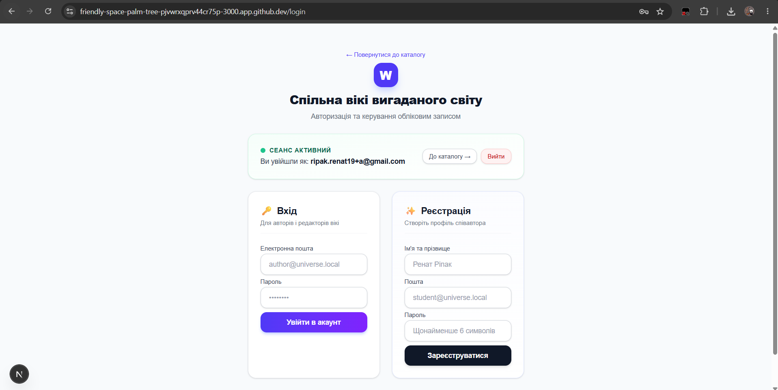
С2 | Форма без атрибута required після надсилання з порожнім полем: повідомлення сервера | 9 | 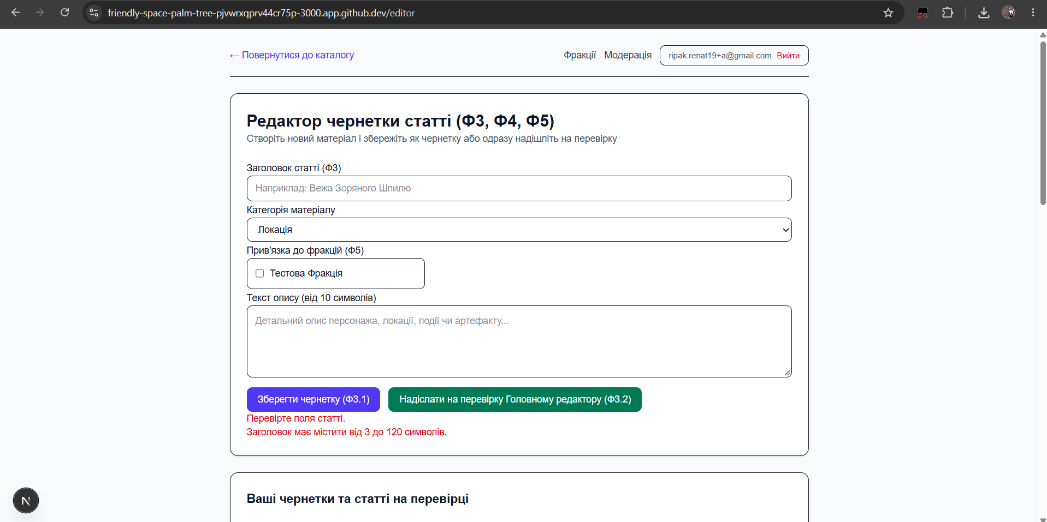
С3 | Сторінка політик Supabase: ваші політики на кожній таблиці, pr4_temp_all немає | 12 | 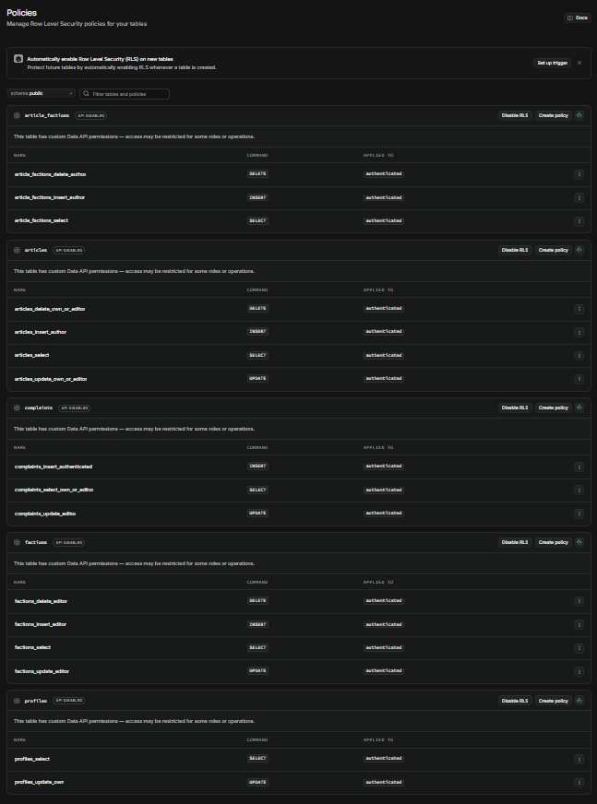
С4 | Акаунт Б, адреса чужого запису в рядку браузера, сторінка «не знайдено» | 15 | 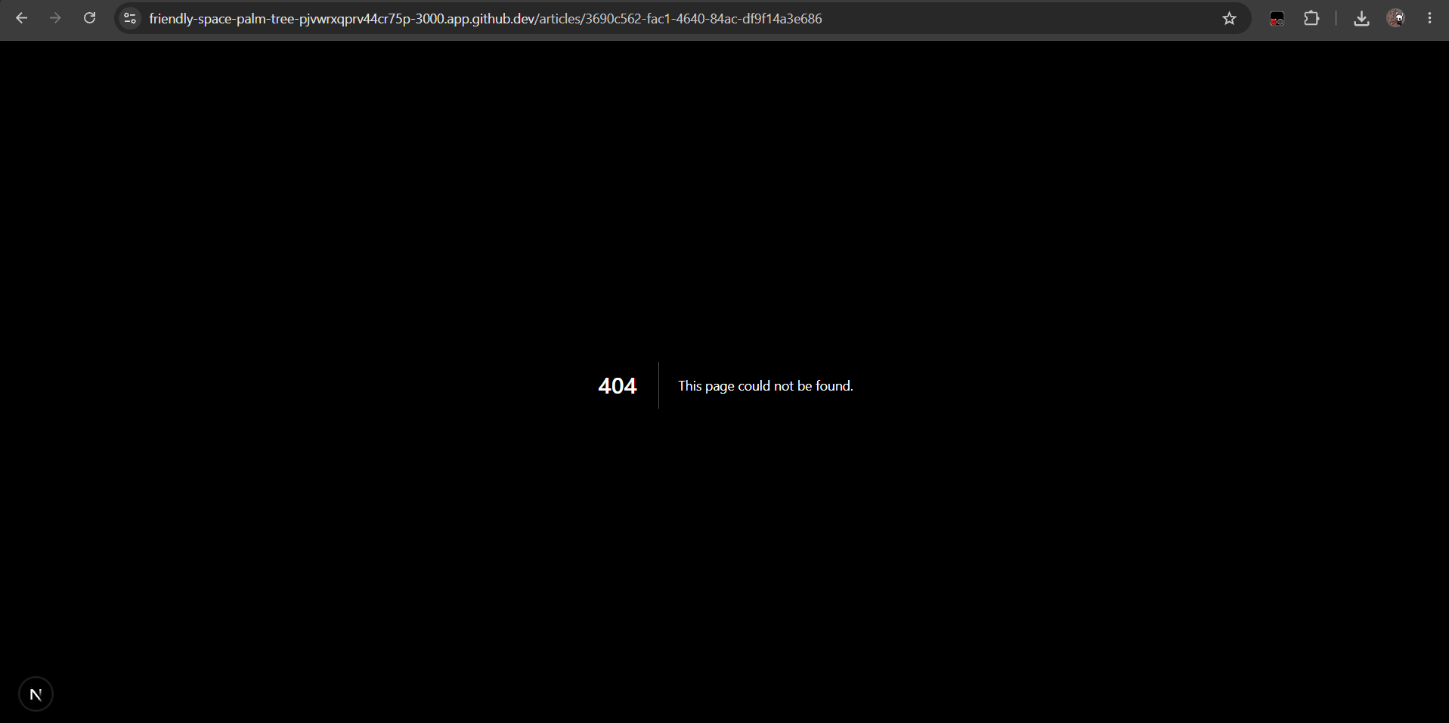
С5.1 | Головний екран, стан «порожньо» (акаунт Б) | 15 | 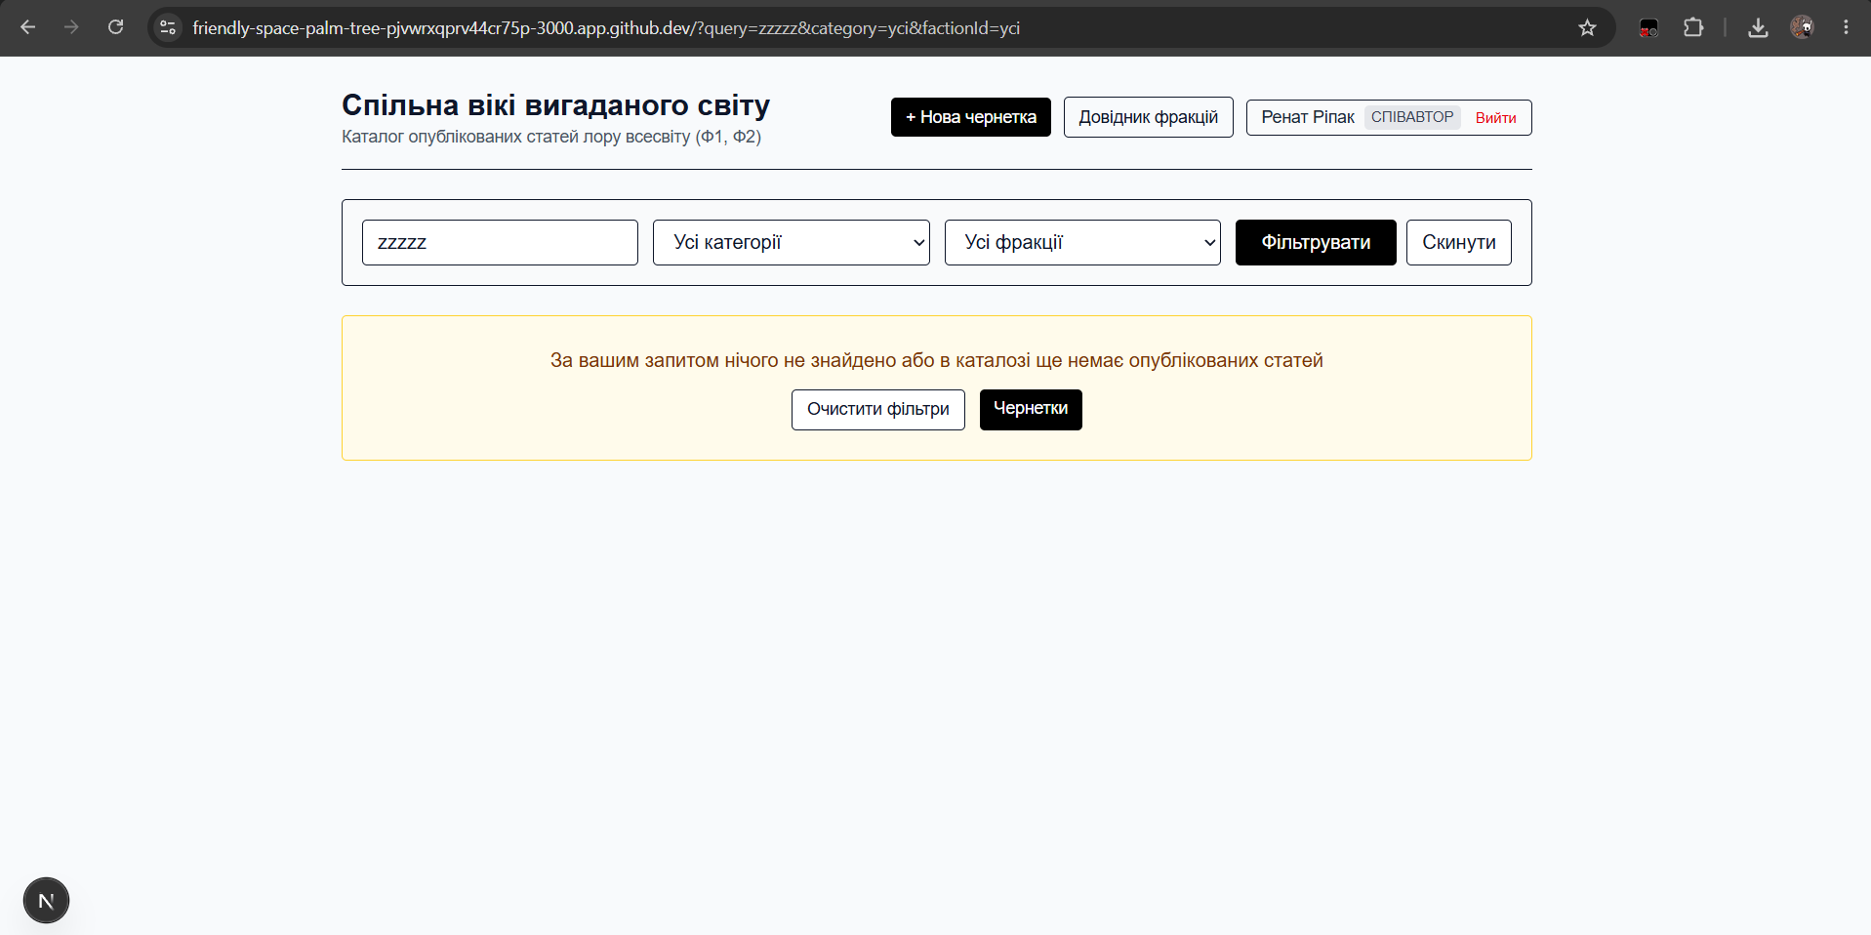
С5.2 | Головний екран, стан «завантаження» (FAULT_MODE = "slow") | 15 | 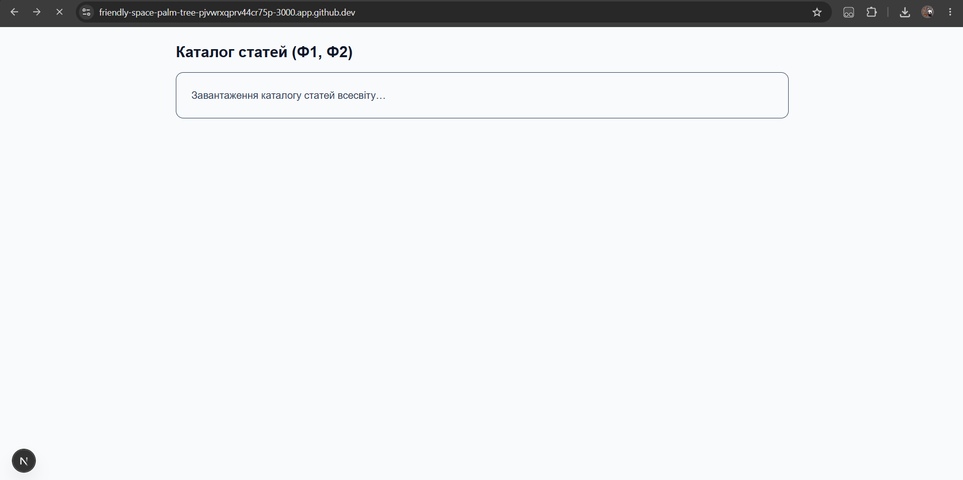
С5.3 | Головний екран, стан «помилка» (FAULT_MODE = "down") | 15 | 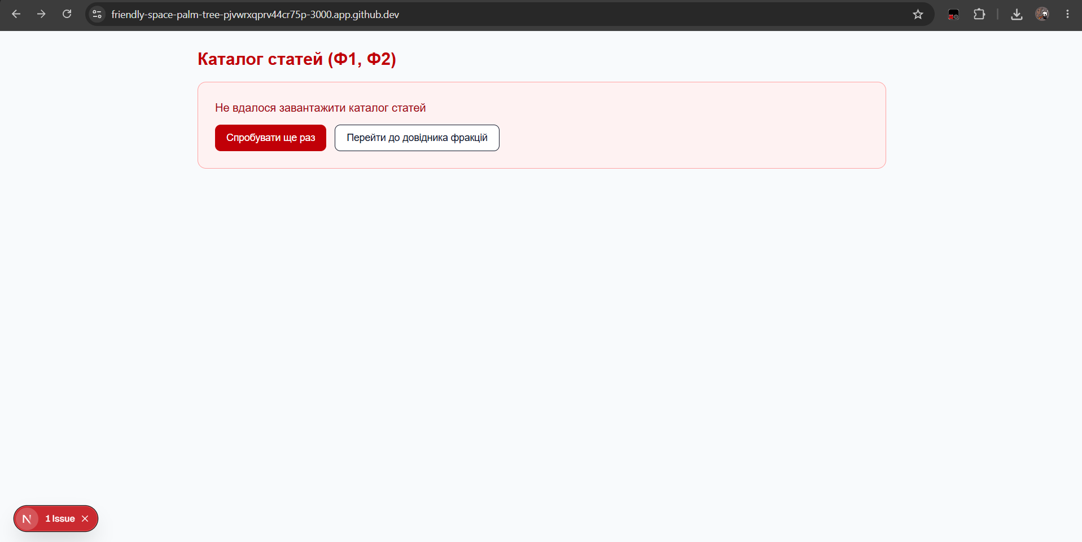
С5.4 | Головний екран, стан «дані» (акаунт А) | 15 | 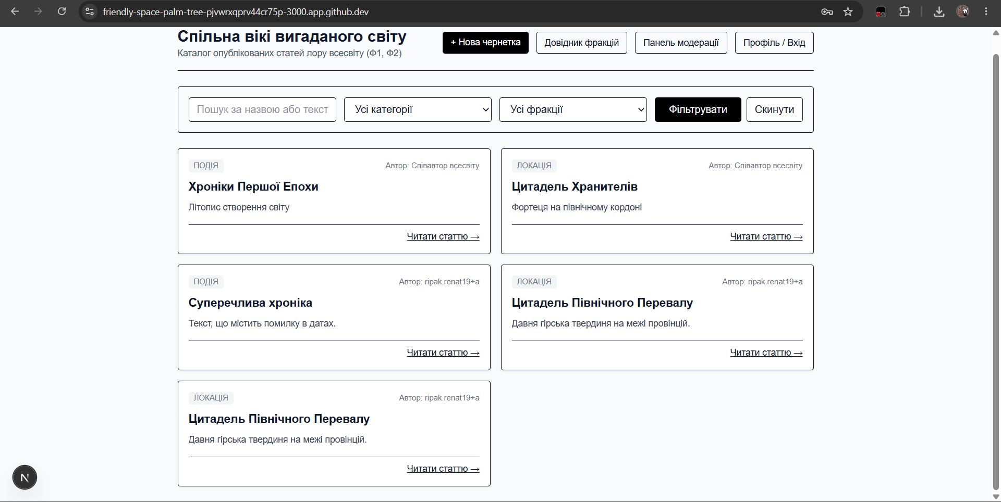
С6 | Складна складова працює: файл у переліку / друге вікно оновилося / відповідь обробника розкладу | 16 | 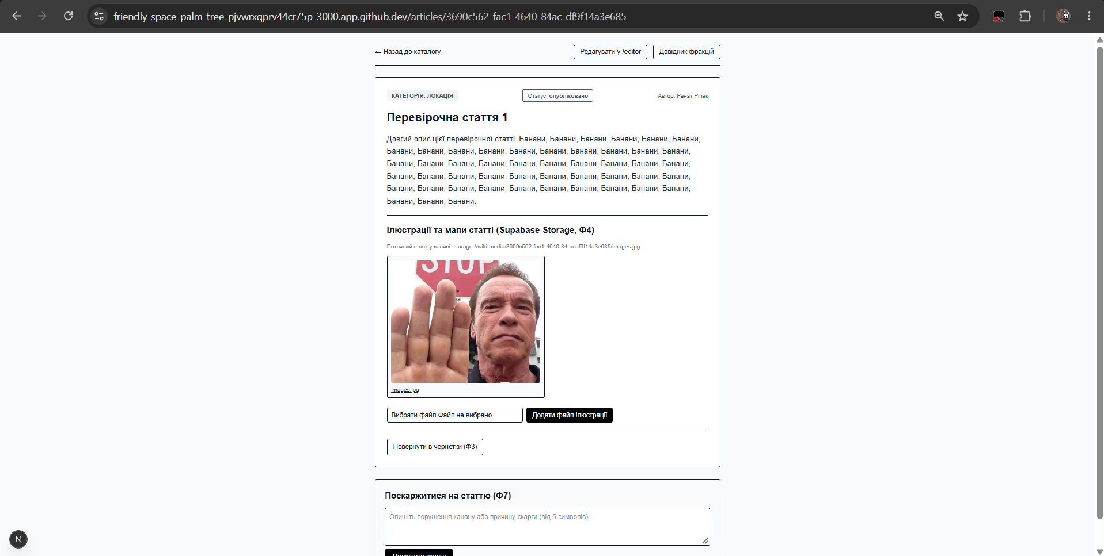

Чек-лист самоперевірки
Пройдіть перед кроком 18. Кожен пункт перевіряється дією.
✓ | Перевірка
✓ | 1. Усі поля титульної частини заповнено; посилання на репозиторій і …vercel.app відкриваються в анонімному вікні.
✓ | 3.0. Є початок, межа, кінець; перерви окремо; тривалість порахована.
✓ | 3.1–3.18. У кожному підрозділі заповнено «Не вдалося завершити» (або «—»).
✓ | Кожен хеш у 3.4, 3.5, 3.8, 3.9, 3.12, 3.14, 3.16, 3.18 і 7.2 знаходиться на сторінці комітів репозиторію.
✓ | Порядок комітів: перелік точок доступу → модуль входу (частина 1) → тести (червоні) → валідація → вхід і реєстрація → політики → екрани на даних із бази → складна складова → копія діалогу → звіт.
✓ | 4. Тексти заготовок 1 і 2 дослівно збігаються з методичними вказівками; «моя версія» довша за заготовку; рядки без заготовки містять ваш запит.
✓ | 5.3 і docs/endpoints.md збігаються; кожна дія 5.1 має точку, кожна точка — екран.
✓ | 5.5.1 заповнено для кожної точки 5.3; число точок без перевірки на рівні запису перенесено в 8.2.
✓ | 5.6. Кожна таблиця схеми має політику; у файлі міграції доступу grep -c "pr4_temp_all" = кількість таблиць.
✓ | docs/pr5-direct-query.txt містить [] (або порожній список для вашої таблиці).
✓ | 5.8. Кількість змінених файлів інтерфейсу збігається з виводом git diff --stat у 3.14.
✓ | 5.9. Заповнено місце зберігання кожного ключа й секрету; значень немає.
✓ | 5.10. Головний екран має чотири стани; є С5.1–С5.4.
✓ | 5.11 і С6 заповнено; міграція складової є в supabase/migrations.
✓ | 6.1. Номери без пропусків; три довільні номери знаходяться в docs/dialog.md пошуком Ctrl+F.
✓ | 6.2. «Усього, разом» = номер останнього звернення; частка уточнень порахована за формулою.
✓ | 6.3. Три епізоди з номерами, які є в 6.1.
✓ | Звернень до Copilot за роботу не більше 12 (3.16).
✓ | 7.1. 3–5 тестів, серед них три обов'язкові; у docs/pr5-tests-red.txt біля кожного нового — ×; у docs/pr5-tests-green.txt немає failed (або червоний тест описано в 7.3).
✓ | 7.2. Коміт «тест» старший за коміти реалізації; у коміті «тест» змінено лише tests/ і docs/pr5-tests-red.txt.
✓ | Міграції ПР 4 у комітах ПР 5 не змінювалися (History кожного файлу на GitHub).
✓ | Файли модуля входу збігаються з роздатковим набором (крім PUBLIC_PATHS у proxy.ts).
✓ | У lib/, app/ (крім обробника розкладу Cron) і tests/ немає SUPABASE_SERVICE_ROLE_KEY і vi.mock (grep -rn у codespace).
✓ | У lib/data/db/fault-mode.ts — FAULT_MODE = "none".
✓ | package.json змінено лише комітом кроку 5 (пакет @supabase/ssr).
✓ | 8.1–8.3. У кожному пункті є число з ваших таблиць; у 8.4 — 3–5 речень.
✓ | Додаток Б. Є С1–С6; ключів, паролів і cookies на них не видно.
✓ | У docs/ на GitHub: endpoints.md, pr5-tests-red.txt, pr5-tests-step8.txt, pr5-tests-green.txt, pr5-direct-query.txt, dialog.md (копія ПР 5), звіт.
✓ | У репозиторії немає .env.local; пошук eyJ, sb_secret, sbp_ і вашого тестового пароля в docs/dialog.md нічого не знаходить.
✓ | Рядки з позначкою «ЗРАЗОК» видалено.
✓ | Тег pr5-final є на сторінці …/ai-project/tags і створений після завантаження звіту.

